# Tutorial de création d'un compte pour une entreprise locale

Bonjour, aujourd’hui nous allons vous présenter un tutorial sur la création d’un compte

Pour une entreprise locale sur Yelp.

1. Dans un premier temps vous aurez besoin de vous rendre sur la page www.yelp.fr



1. Je vous invite à vous créez un compte donc cliquer sur ‘’s’inscrire ‘’ vous devrez tomber sur :

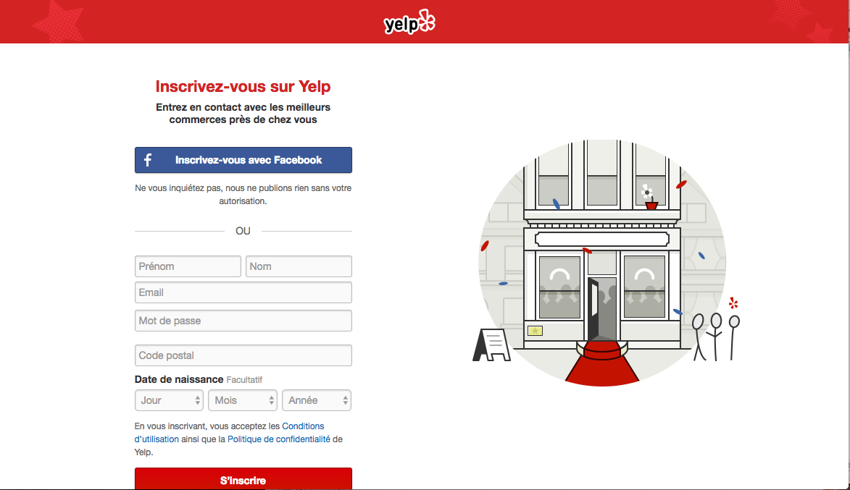

Vous aurez le choix sur votre inscription, soit vous vous connectez avec votre compte Facebook, ou soit en indiquant tout simplement vos informations sur le formulaire et s’inscrire.

1. Une fois votre compte créer, vous trouverez un tout en bas de la page ‘’ comptes pro Yelp ‘’ sur lequel vous verrez un lien et vous y rendre ‘’ Revendiquez votre commerce ‘’.

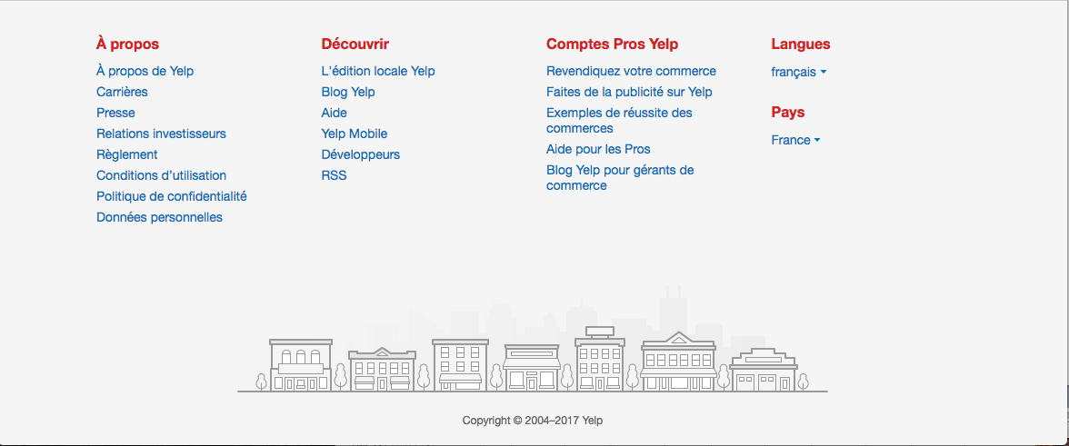

1. Une fois dessus, vous tomberez à nouveau sur un formulaire que vous devez remplir pour trouver et revendiquer votre commerce.

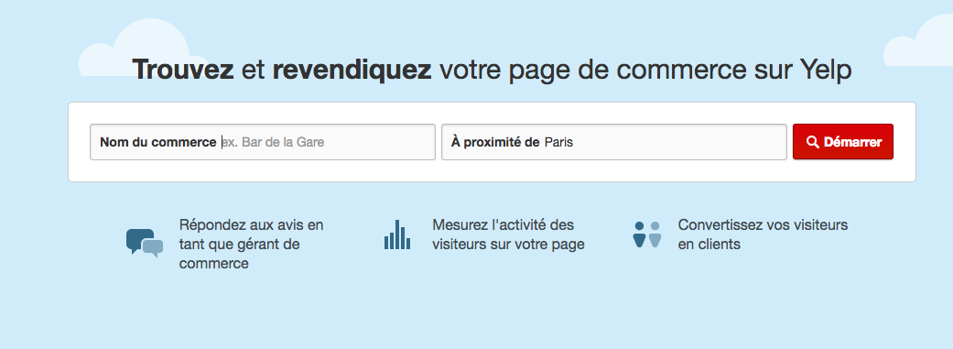

Et s’il s’avère que Yelp ne vous retrouve pas comme ceci

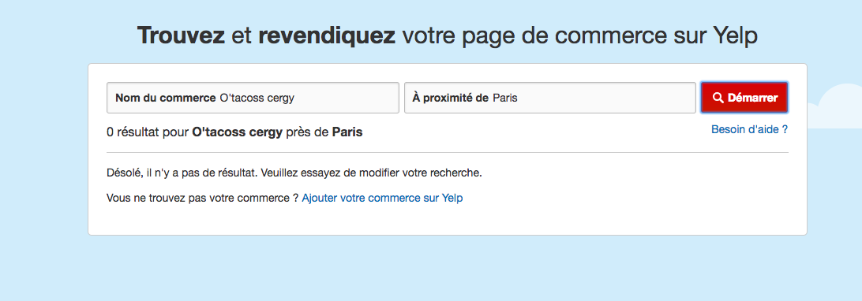

Vous trouverez tout en bas un lien qui vous invite à ajouter votre commercer sur Yelp.

1. Vous tomberez à nouveau sur un formulaire demandant que vous renseigniez toutes vos informations

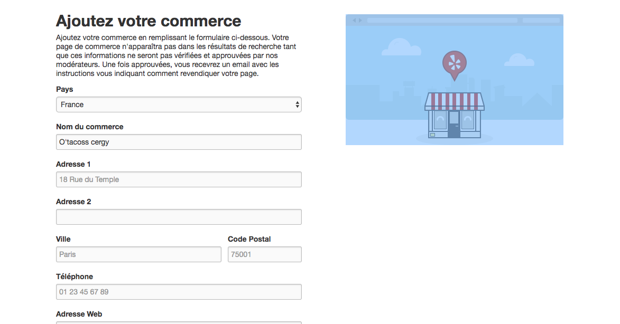

1. Après avoir fini Yelp vous indiquera que vous recevrez par mail une confirmation.



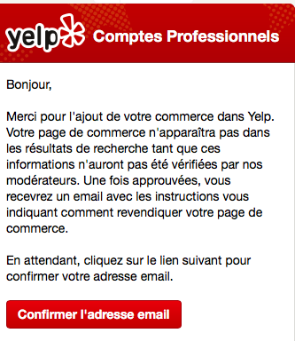

1. Une fois fait, vous n’avez plus qu’à attendre.

Voilà ainsi ce termine le tutorial sur la création de votre compte sur Yelp.

Merci de nous avoir suivi et à la prochaine.